April 2010

*** 226 Mitglieder im April 2010 ***
Aktuelle Berichte
1. Rock’n’Roll: AG in Mutlangen
2. Indoor Cycling: eigene Dresse
3. Rock’n’Roll: Wettbewerbsleiter Breitensporl
4. Rock’n’Roll: Delegiertenversammlung in LB
5. Leistungsschau Spraitbach
6. Rock’n’Roll: Besuch in Lindach
7. Indoor Cycling: Neuer Trainer
8. Rock’n’Roll: Bewegungskurs beim Gmünder Sport Spass
9. Neue Sporthalle im Unipark
10. Portrait
11. MV 19.5.2010
12. Jubilare 2010
- Geburtstage im April

Aktuelle Berichte

1. Rock’n’Roll: AG in Mutlangen

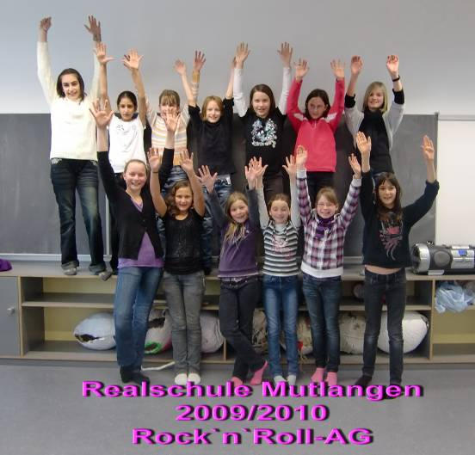

Die Realschule Mutlangen bot im Rahmen der Ganztagesbetreuung für die Klassen 5 und 6:
Grundlagen des Rock`n`Roll-Tanzsports

Inhalte: - Rock`n`Roll-Grundschritt und Tanzfiguren
- Rock`n`Roll-typische Akrobatikfiguren
- Koordinations- und Rhythmusschulung in tänzerischer Form

Wann: - jeweils dienstags um 12.45 bis 14.00 Uhr
Wo: - im Projektraum 3 über der Mensa

Leitung: - Helga Arnet, Rock’n’Roll Tanztrainerin

2. Indoor Cycling: eigene Dresse

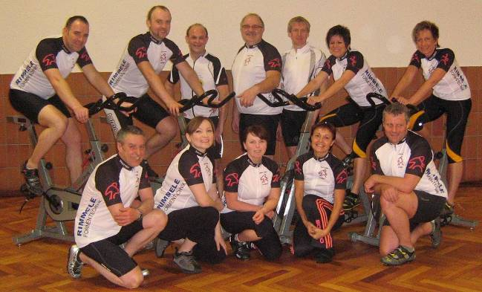

Jetzt gibt’s eigene Dresse für die Indoor Cycler der Fitness und Gesundheitsabteilung bei Petticoat. Sponsor Rimmele wollte extra ein Foto der „edlen“ Radtrikots haben. Am 29. Februar fährt die Gruppe „Indoor Cycling Straßdorf“ bei der Plüderhäuser Hügelestour mit und am 8. Mai bilden sie ebenfalls eine Mannschaft beim 12-Std.-Lauf in Schwäbisch Gmünd.

Weitere Interessenten melden sich bei Elke Peischl 07171/42053.

3. Rock’n’Roll: Wettbewerbsleiter Breitensporl



Petticoat hat jetzt einen eigenen Wettbewerbsleiter für die Turniere im Rock’n’Roll Breitensport. Sebastian Rupp hat eine Ausbildung beim Baden Württembergischen Rock’n’Roll und Boogie Woogie Verband erfolgreich abgeschlossen und kann das Wettkampfbüro am 16. Oktober (Petticoat Einhorn Cup) leiten.

4.. Rock’n’Roll: Delegiertenversammlung in LB



Bei der ordentlichen Delegiertenversammlung des Baden-Württembergischen Rock’n’Roll- und Boogie Woogie Verbandes am 28. März in Ludwigsburg hat Vorsitzende Elke Peischl den Verein aus Schwäbisch Gmünd vertreten. Neuerungen gab es bei der Jugend, es sollen mehr Zuschüsse in die Trainingslager fließen. Ein starker Rückgang der Turniertanzpaare war zu verzeichnen, so dass auch im Breitensportbereich „Sichtungen“ gemacht werden, um Talente an den Spitzensport heranzuführen. Bei den Wahlen gab es keinen Austausch – alle Ämter wurden wie bisher besetzt. Auf dem Foto der Jugendwart Bernd Althaus.

5. Rock’n’Roll: Leistungsschau Spraitbach

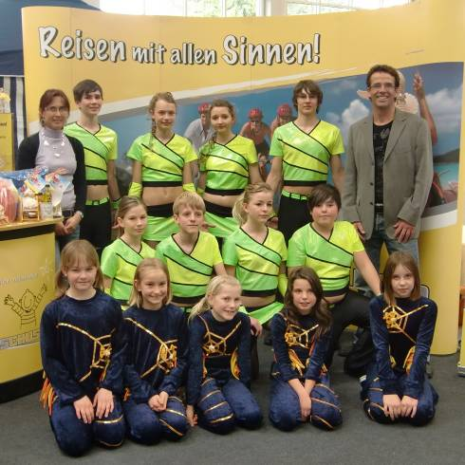

Auch in diesem Jahr eröffneten die Rock´n`Roller die Leistungsshow des Handels-und Gewerbevereins in Spraitbach. Die Lollipops und vier Paare der Fire Dancers begrüßten mit fetziger Musik und rockigen Tanzeinlagen die Gäste. Mit auf dem Bild Trainerehepaar Arnet.

6. Rock’n’Roll: Besuch in Lindach

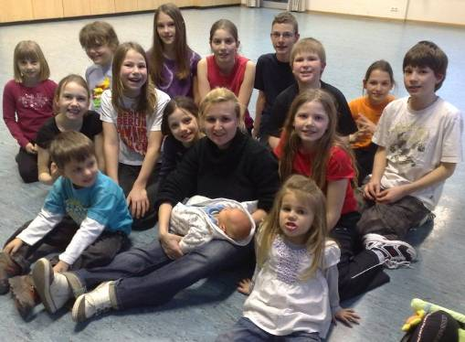

Trainerin Melanie Fernsel besuchte ihre „Hot Socks“ in Lindach mit Nachwuchs Raphael. Die Kids waren von dem kleinen Sonnenschein begeistert und freuen sich, wenn ihre Melanie wieder ins Training kommen kann.

7. Indoor Cycling: Neuer Trainer

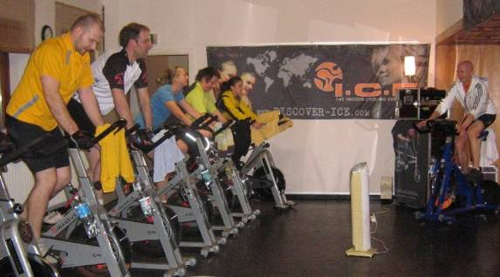

In der Fitness und Gesundheitsabteilung gibt es Trainer-Zuwachs. Uwe Holländer (rechts), lizenzierter Trainer C, hatte seine ersten Stunden als Indoor-Cycling Instructor angewandt und damit die Stunden von Evelin Bäcker vertreten, die bereits seit März als Tour-Guide auf Mallorca weilt. Uwe’s Freundin Birgit Wehrstein macht momentan die Trainer B Prüfung und wird ebenfalls in dieser Abteilung als erfahrene Fachfrau gebraucht.
8. Rock’n’Roll: Bewegungskurs beim Gmünder Sport Spass

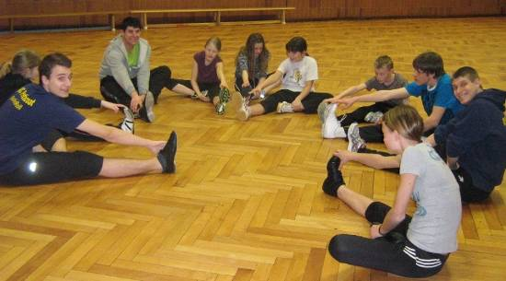

Über den Gmünder Sport Spass findet ein Bewegungskurs für Jugendliche und Erwachsene statt. Die Gebühren werden von den Krankenkassen erstattet. Die Jugendlichen der Rock’n’Roll Abteilung machen motiviert unter der Anleitung von Trainer Basti Rupp und Trainerin Elke Peischl mit.

9. Neue Sporthalle im Unipark

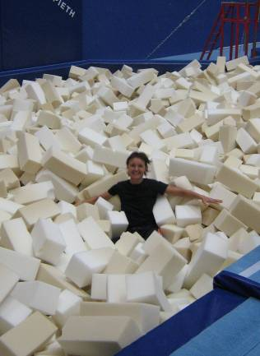

Vorsitzende Elke Peischl testete die Schnitzelgrube der neuen Sporthalle im Unipark aus. „Davon träumte ich schon vor 40 Jahren, als ich Leistungssportlerin beim TV Wetzgau war“, sagte sie zu ihren Kollegen vom Stadtverband Sport. Ideal ist die Anlage für die Turnierpaare der Rock’n’Roll Abteilungen.
10. Portrait

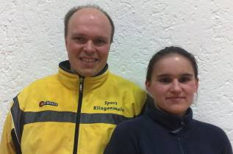

Ganz neu im newsletter erscheint nun monatlich das Portrait eines Mitglieds, welches wir aus irgendeiner Abteilung rauspicken. Nicht vorgesehen sind Trainer oder Turnierpaare, denn diese Portraits können auf der homepage nachgelesen werden. Für den Anfang hat sich Vorsitzende Elke Peischl aus der Rock’n’Roll Abteilung Straßdorf den aktiven Tänzer Thomas Merz ausgesucht.
Thomas ist 39 Jahre alt und seit 4 Jahren mit Adena Alexandra verheiratet. Er hat 2 Kinder, Tochter Isabell (4 J.) und Sohn Daniel Pascal (4 Mon.). Thomas hat ein sehr inniges Hobby: das Rock’n’Roll Tanzen. In Karslruhe geboren und aufgewachsen lernte Thomas bei dem bekannten Klub „Golden Fifties“ die ersten Grundschritte, aber auch das Formations-Tanzen. Beruflich zog er nach Heidelberg und schloß sich sofort dem bekannten Rock’n’Roll Klub „Coronne“ an. Eine weitere Versetzung brachte ihn nach Kaufbeuren, doch die Tanztechnik der Bayern harmonierte nicht mit dem Baden-Württembergischen – so zog es Thomas nach 5 Jahren Tanzpause nach Steinheim, wo er bis zu Auflösung der Rock’n’Roll Abteilung im Jahre 2000 seine Affinität fortsetzen konnte. Im Januar 2001 trat Thomas dann bei Petticoat ein und ist somit fast 10 Jahre aktives Mitglied. Seine Tanzpartnerin Marianna (mit auf dem Bild) ist Kursleiterin bei den Straßdorfer Kids.

11. Mitgliederversammlung

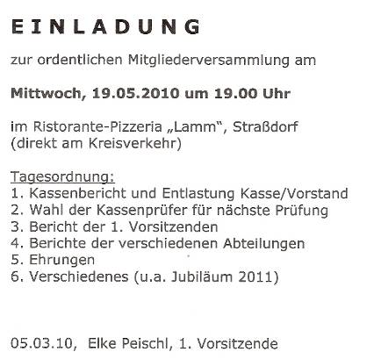
12. Jubilare 2010

5 Jahre Mitgliedschaft
Heu | Beurer | Ines | Heubach | 10 | 05
Str | Braun | Ramona | Schwäb. Gmünd | 10 | 05
SL | Bürgel | Hannes | Schwäb. Gmünd | 9 | 05
SL | Bürgel | Rica | Schwäb. Gmünd | 9 | 05
Heu | Burkhardt | Alexander | Heubach | 9 | 05
SL | Funk | Margarete | Igg.Schönhardt | 9 | 05
Str | Heitz | Sina | Göggingen | 11 | 05
HH | Hieber | Roxanne | Schwäb. Gmünd | 2 | 05
F | Hörsch | Kevin | Schwäb. Gmünd | 5 | 05
SL | Kempa | Brigitte | Schwäb. Gmünd | 9 | 05
SL | Kempa | Martin | Schwäb. Gmünd | 9 | 05
BW | Köder | Bruno | Schorndorf | 6 | 05
BW | Köder | Petra | Schorndorf | 6 | 05
SL | Lensing | Henrica | Schwäb. Gmünd | 12 | 05
SL | Müller | Annika | Schwäb. Gmünd | 9 | 05
SL | Müller | Julia | Schwäb. Gmünd | 9 | 05
SL | Müller | Karla | Schwäb. Gmünd | 9 | 05
Str | Pauels | Benedikt | Schwäb. Gmünd | 10 | 05
Str | Pauels | Maria | Schwäb. Gmünd | 9 | 05
Str | Riedisser | Christian | Straßdorf | 7 | 05
SL | Schlebusch | Claudia | Schwäb. Gmünd | 9 | 05
SL | Schlotterbeck | Julian | Böbingen | 9 | 05
SL | Schneider | Alexander | Schwäb. Gmünd | 9 | 05
SL | Schneider | Caterina | Schwäb. Gmünd | 9 | 05
SL | Schneider | Vivien | Schwäb. Gmünd | 9 | 05
T | Schneider | Sabine | Schwäb. Gmünd | 9 | 05
V | Schneider | Dieter | Schwäb. Gmünd | 9 | 05
SL | Spadaro | Romina | Schwäb. Gmünd | 9 | 05
F | Waibel | Jessica | Durlangen Tanau | 9 | 05
BW | Weber | Anna | Salach | 11 | 05
BW | Weber | Wolfgang | Salach | 11 | 05
HH | Weber | Melanie | Schwäb. Gmünd | 2 | 05
Str | Weber | Alisia | Schwäb. Gmünd | 2 | 05
SL | Winkler | Gerd | Schwäb. Gmünd | 9 | 05
SL | Ziller | Josef | Schwäb. Gmünd | 9 | 05
SL | Ziller | Margarete | Schwäb. Gmünd | 9 | 05
10 Jahre Mitgliedschaft
T | Bäcker | Eveline | Ruppertshofen | 1 | 00
RRp | Dietrich | Petra | Lorch | 10 | 00
20 Jahre Mitgliedschaft
RRp | Bieber | Jürgen | Schw.Gmünd | 10 | 90
.
13. Geburtstage im April

T | Arnet | Erich | Spraitbach | 1 | 4
T | Bäcker | Eveline | Ruppertshofen | 1 | 4
SL | Kramer | Corinna | Waldstetten | 1 | 4
SL | Naser | Theo | Waldstetten | 1 | 4
F | Bullinger | Sophie | Spraitbach | 4 | 4
BW | Fischer | Gerhard | Stuttgart | 5 | 4
T | Wiedmann | Monika | Herlikofen | 5 | 4
SL | Schäfer | Daniel | Schwäb. Gmünd | 7 | 4
SL | Schneider | Caterina | Schwäb. Gmünd | 7 | 4
SL | Seitzer | Ludwig | Schwäb. Gmünd | 8 | 4
RRp | Nagel | Sandra | Schw.Gmünd | 11 | 4
Li | Elser | Alida | Schwäb. Gmünd | 12 | 4
Heu | Beurer | Ines | Heubach | 14 | 4
SL | Sis | Laura | Schwäb. Gmünd | 14 | 4
SL | Biekert | Iris | Lorch | 18 | 4
Str | Fischer-Bühner | Eike | Schwäb. Gmünd | 18 | 4
BW | Strauß | Robert | Plochingen | 18 | 4
SL | Gashi | Dorjeta | Schwäb. Gmünd | 20 | 4
Str | Marten | Vanessa | Schwäb. Gmünd | 23 | 4
V | Wiedmann | Fred | Herlikofen | 23 | 4
Str | Pauels | Daniel | Schwäb. Gmünd | 24 | 4
Sp | Erlenbusch | Eyleen | Spraitbach | 26 | 4
F | Zieger | Tobias | Durlangen | 29 | 4

RR=Rock’n’Roll Erw. + Teens BW=Boogie Woogie SL=Standard-Latein Str=Rock’nRoll Kids Straßdorf Li=Rock’nRoll Kids Lindach Heu=Rock’n’Roll Kids Heubach
Sp=Spraitbacher Lollipops F=Spraitbacher Formation p=passive Mitglieder
HH=HipHop/DanceMix s=still gelegt V=Vorstand

Vorausschau

10.04.10 Breitensportturnier RR in Landshut
11.04.10 Breitensportturnier RR in Bötzingen
21.04.10 RR Auftritt bei der Volksbank
18.04.10 Boogie Woogie Workshop in Neuler - Trainerpaar "Angelika und Peter" aus Roth.
24.04.10 Baden-Württembergische Meisterschaften RR in Waldshut Tiengen
24.04.10 Breitensportturnier RR in Dortmund
25.04.10 Hügelestour in Plüderhausen mit Petticoat Beteiligung http://www.huegeltour.de/index2.html

01.05.10 Breitensportturnier RR in Stuttgart
08.05.10 Großer Preis von Deutschland RR in Iserlohn
02.05. und 16.05.10 BalBoa- Tanzworkshop – Interessierte wenden sich an Moni Wiedmann
08.05.10 12 Std. Lauf in Schwäbisch Gmünd mit Petticoat Beteiligung
15.05.10 Süddeutsche Meisterschaft RR Formationen in Trostberg

03.07.10 Deutschland Cup RR in Ludwigsburg
10.07.10 Großer Preis von Deutschland der RR-Formationen in Bad Liebenzell
10.07.10 Auftritte in Gmünd bei „Deutschland bewegt sich“ und in Heubach beim Kinderfest

02.10./03.10.10 Boogie Woogie workshop in der Gemeindehalle Straßdorft
Trainer: William Mauvais und Maeva Tunzer - die amtierenden Weltmeister der Boogie Woogie Hauptklasse Kosten: 65,-- € pro Person
Dieses Jahr beschränken wir die Teilnehmerzahl auf 22 Paare. Workshop wir in englischer Sprache abgehalten.
16.10.10 Breitensportturnier Rock’n’Roll in Straßdorf: 4. Einhorn-Cup
13.11.10 Auftritt beim Jubiläumsfest des Skiclubs Straßdorf

